**O Código ANS da Dental Uni está errado**

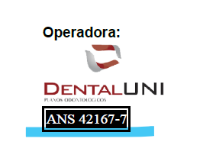

**Nos campos de informação do Titular e dependentes precisam constar o nº da CNS**

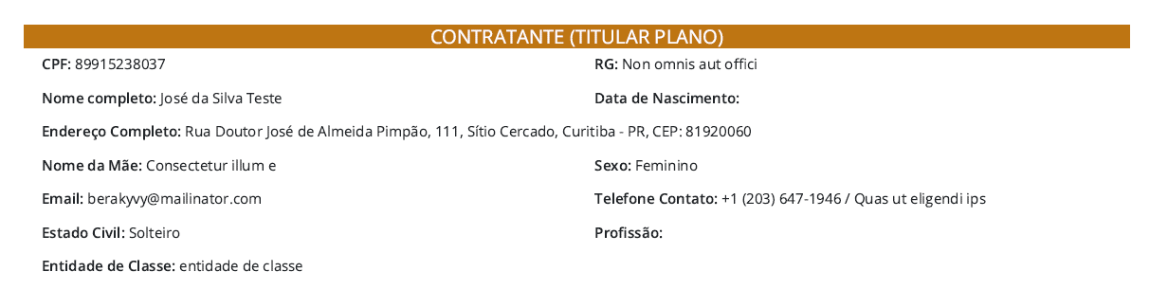

**Página 1 - o plano pretendido precisar constar**

Nome do plano, Código ANS, Segmentação, Abrangência Geográfica, Acomodação e Mecanismo de Regulamentação

**Alterar para REPRESENTANTE LEGAL**



**Nos Dados do Dependente precisam constar a data de nascimento, RG**

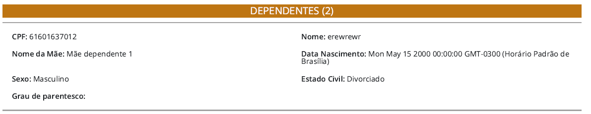

**Não será cobrado a Taxa Associativa**

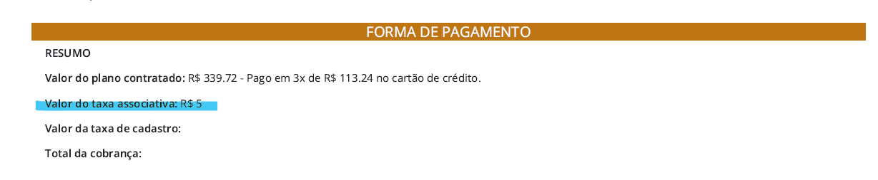

**Página 2 - O Mês de Vencimento ficou solto, sozinho em uma página, verificar a alocação em outro lugar, acredito que logo abaixo de Forma de Pagamento**

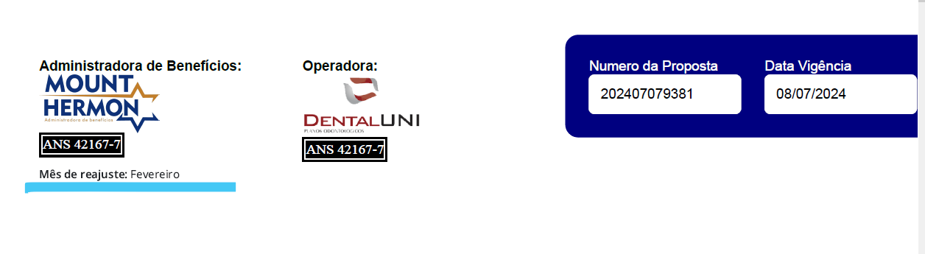

**Página 3 - Deixar em Negrito as informações grifadas**



**Página 3 - Deixar em Negrito as informações grifadas**



**Página 3 - Deixar em Negrito as informações grifadas**



**Página 3 - Juntar as palavras**



**Página 4 - alterar a área de atuação**

**De**



**Para**

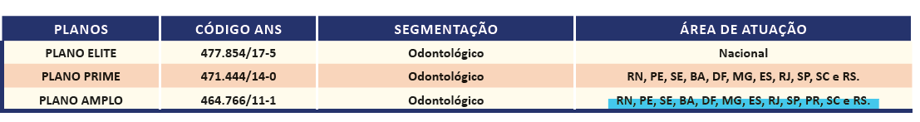

**Página 4 - no [XX] deverá aparecer a data de vencimento**

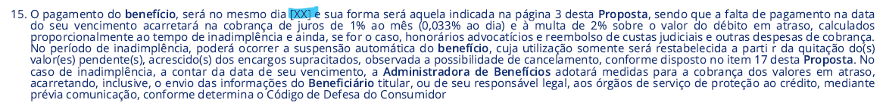

**Página 4 - alterar o texto**

**De**

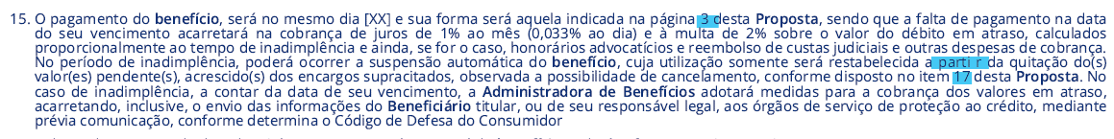

**Para**

**15**. O pagamento do benefício, será no dia [XX] e sua forma será aquela indicada na página 1 desta **Proposta**, sendo que a falta de pagamento na datado seu vencimento acarretará na cobrança de juros de 1% ao mês (0,033% ao dia) e à multa de 2% sobre o valor do débito em atraso, calculados proporcionalmente ao tempo de inadimplência e ainda, se for o caso, honorários advocatícios e reembolso de custas judiciais e outras despesas de cobrança. No período de inadimplência, poderá ocorrer a suspensão automática do **benefício**, cuja utilização somente será restabelecida a partir da quitação do(s)valor(es) pendente(s), acrescido(s) dos encargos supracitados, observada a possibilidade de cancelamento, conforme disposto no item 18 desta **Proposta**. No caso de inadimplência, a contar da data de seu vencimento, a **Administradora de Benefícios** adotará medidas para a cobrança dos valores em atraso, acarretando, inclusive, o envio das informações do **Beneficiário** titular, ou de seu responsável legal, aos órgãos de serviço de proteção ao crédito, mediante prévia comunicação, conforme determina o Código de Defesa do Consumidor

**Página 4 - deixar em negrito as informações grifadas e incluir “de Benefícios” logo após “Administradora”**

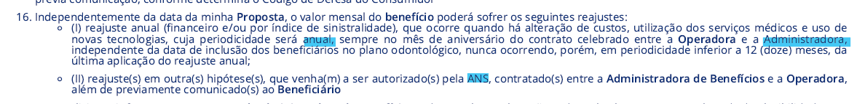

**Página 4 - deixar em negrito a informação grifada**



**Página 4 - juntar a palavra**



**Página 4 - juntar a palavra**



**Página 4 - juntar a palavra**



**Página 5 - precisa constar essas informações no Manual de Orientação para Contratação de Planos de Saúde**



**Página 5 - separar as palavras**

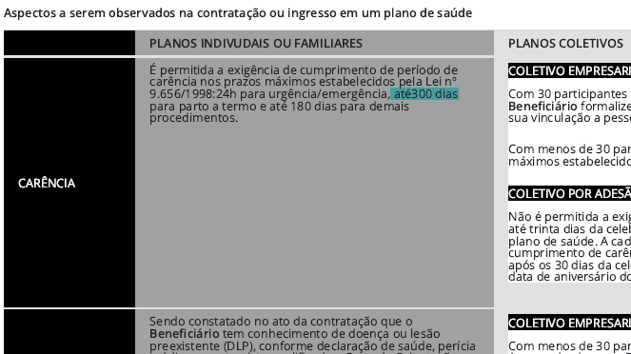

**Página 5 - alterar**

**De**

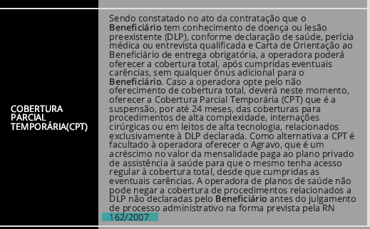

**Para**

558/2022

**Página 5 - alterar**

De

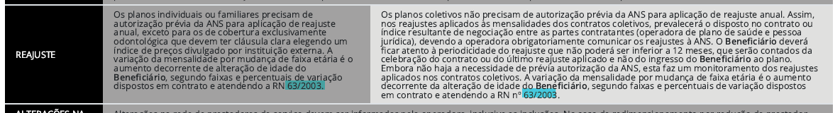

**Para**

563/2022

**Página 5 - justificar todo texto**

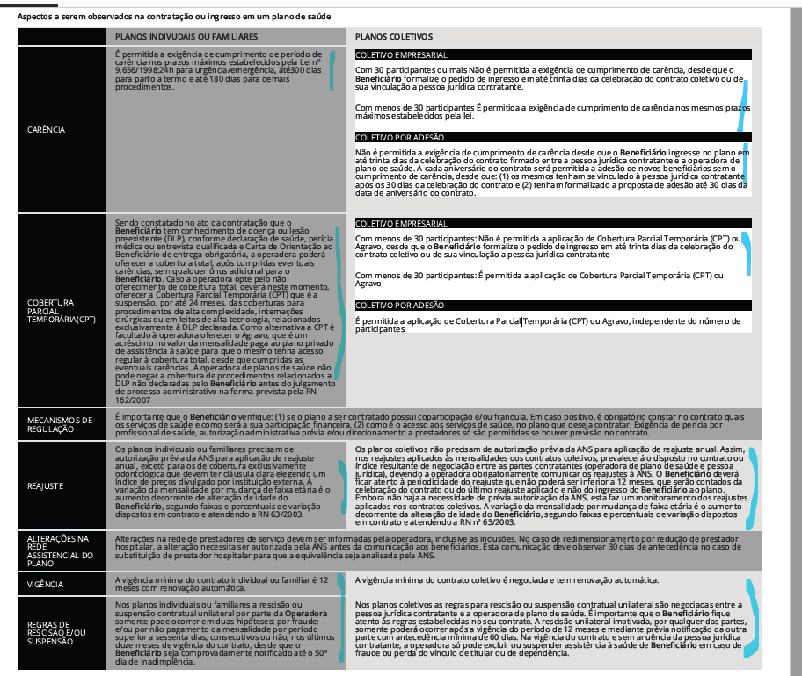

**Página 6 - juntar palavras, eliminar linhas em branco (deixar o texto em tópicos como na proposta original) e justificar todo o texto**

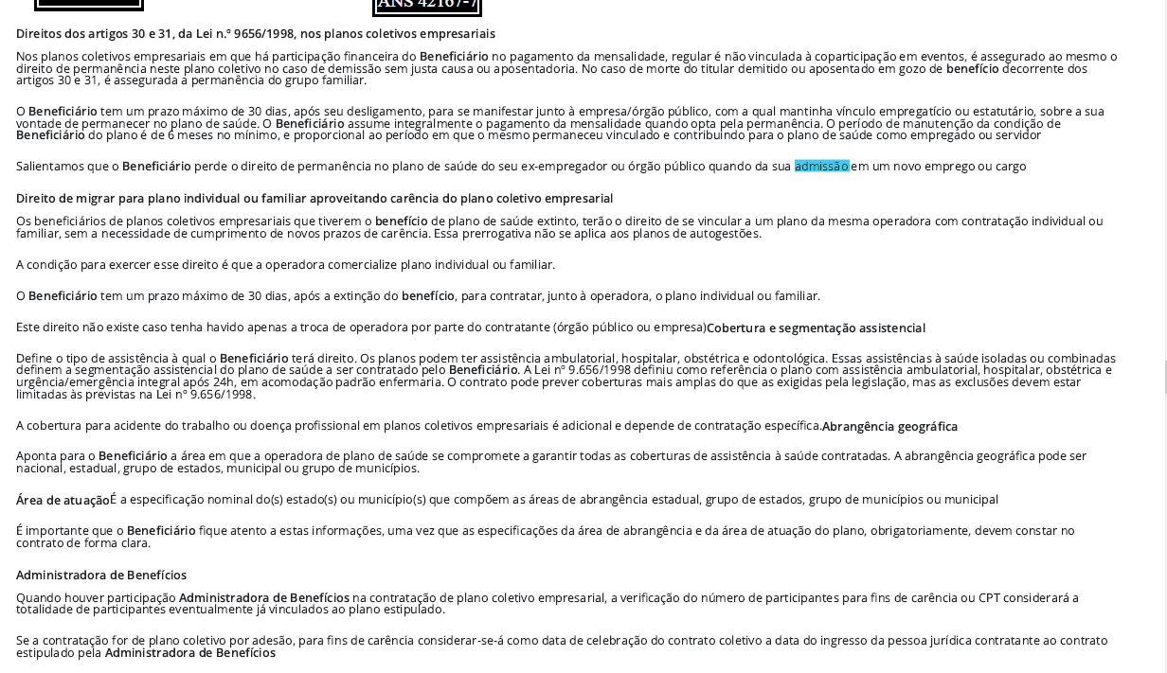

**Final da página 6 - precisa constar esses dados**



**Início da página 7 - precisa contar esses dados, (ver proposta original)**



**Início da página 7 - precisa constar as páginas referente a cada assunto**

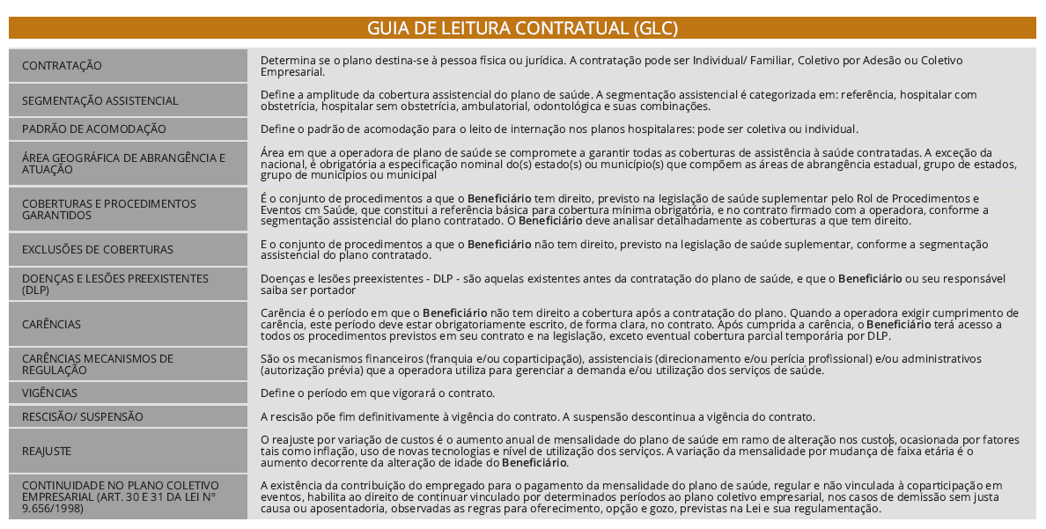

**Segue as correspondências das páginas**

CONTRATAÇÃO 3

SEGMENTAÇÃO ASSISTENCIAL 1

PADRÃO DE ACOMODAÇÃO 1

ÁREA GEOGRÁFICA DE ABRANGÊNCIA EATUAÇÃO 4

COBERTURAS E PROCEDIMENTOSGARANTIDOS 3

EXCLUSÕES DE COBERTURAS 3

DOENÇAS E LESÕES PREEXISTENTES(DLP) -

CARÊNCIAS 3

CARÊNCIAS MECANISMOS DE REGULAÇÃO 3

VIGÊNCIAS 3

RESCISÃO/ SUSPENSÃO 4

REAJUSTE 4

CONTINUIDADE NO PLANO COLETIVOEMPRESARIAL (ART. 30 E 31 DA LEI Nº9.656/1998) 4

Final da página 7 - precisa constar esses dados



**Depois da página 7 precisa constar o campo para assinatura - essa é a assinatura da proposta**

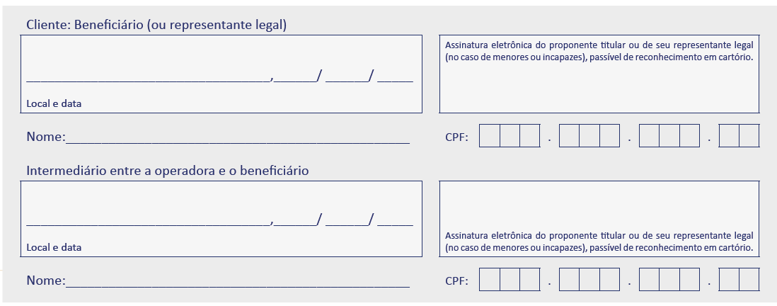

**Página 8 - alterar a parte grifada**

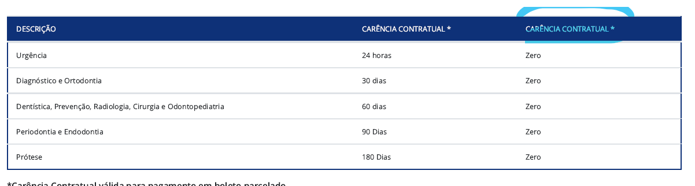

CARÊNCIA REDUZIDA **

**Precisar ter um campo para assinatura da Redução de Carência**

**OBS: POR GENTILEZA DEIXAR NO FORMATO JUSTIFICADO TODOS OS TEXTOS**